MARCHE PUBLIC DE TRAVAUX
Communauté de Communes de SAULIEU
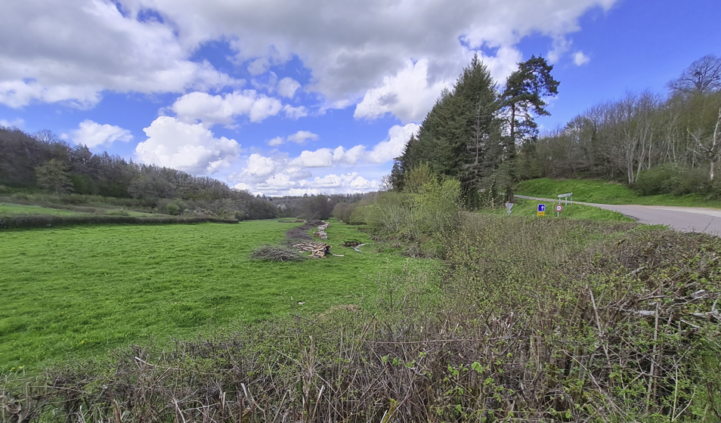
VC 102-VILLARGOIX-
Confortement de talus
Piece n°7. MEMOIRE TECHNIQUE

Table des matières
Chapitre 1 Présentation de l’entreprise ou du groupement d’entreprise. 2
Chapitre 2 : Organisation et prise en compte de la sécurité. 3
2.1. Organisation et description des moyens. 3
2.2. Prise en compte de la sécurité. 3
2.3. Planning détaillé 3
Chapitre 3 Méthodologie et gestion des implantations. 4
Chapitre 4. Fournitures. 5
4.1. Matériaux pour terrassement. 5
4.2. Matériaux pour réseau EP. 5
4.5. Caniveaux. 5

Chapitre 1 Présentation de l’entreprise ou du groupement d’entreprise.
(1 page maximum).

Chapitre 2 : Organisation et prise en compte de la sécurité (40 points).
(1 page maximum)

2.1. Organisation et description des moyens.
- Détailler l’organisation et les principes de réalisation. Une méthodologie détaillée de la préparation et de la mise en place des enrochements est attendue.
- Lister et décrire par tâche les moyens humains et matériels qui seront réellement déployés pour cette opération.

2.2. Prise en compte de la sécurité.

2.3. Planning détaillé
(joindre un planning détaillé des prestations avec mise en évidens des moyens humains et matériels)

Chapitre 3 Méthodologie et gestion des implantations (30 points).
(Décrire en 1 page maximum les mesures qui seront prises en termes de méthodologie d’implantation, de gestion et conservation des implantations).

Chapitre 4. Fournitures (30 points).
Décrire la provenance et la classe des fournitures suivantes (joindre la FTP) :

4.1. Matériaux pour terrassement.
Géotextile
GNT 0/100
Enrochement

4.2. Matériaux pour réseau EP.
Canalisation
Fonte de voirie
Tête d’aqueduc
Elément pour descente d’eau.

4.5. Caniveaux.
Caniveaux béton.

